Relatório de Servidores sem Solicitações por Faixa Etária
Sistema | SIGRH
Módulo | Administração de Pessoal
Usuários | Servidores e Funcionários da Administração de Pessoal
Perfil | Administrador DAP, Gestor DAP e Gestor Plano de Saúde
Última Atualização | ver('', false);
Nesta funcionalidade o usuário terá acesso ao relatório de servidores sem solicitações por faixa etária.
Para utilizar essa funcionalidade existem os seguintes caminhos:
- SIGRH → Módulos → Administração de Pessoal → Plano de Saúde → Consultas/Relatórios → Servidores Sem Solicitações Por Faixa Etária. (Perfis Administrador DAP e Gestor DAP)
- SIGRH → Módulos → Plano de Saúde -> Plano de saúde → Consultas/Relatórios → Servidores sem Solicitações por Faixa Etária. (Perfil Gestor Plano de Saúde)
A seguinte página será exibida:
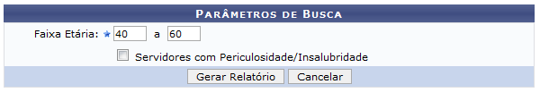Figura 1: Relatório Listagem de Solicitações de Adesão a Plano de Saúde
O usuário deverá informar a Faixa Etária e poderá selecionar ainda a opção de gerar o relatório somente com Servidores com Periculosidade/Insalubridade.
Caso desista da operação, clique em Cancelar. Aparecerá a caixa de diálogo para que valide sua decisão.
Usaremos como exemplo a Faixa Etária 40 a 60 e não selecionamos a opção Servidores com Periculosidade/Insalubridade.
Informados os parâmetros de busca, clique em Gerar Relatório. Veja abaixo como se dará a visualização do relatório.
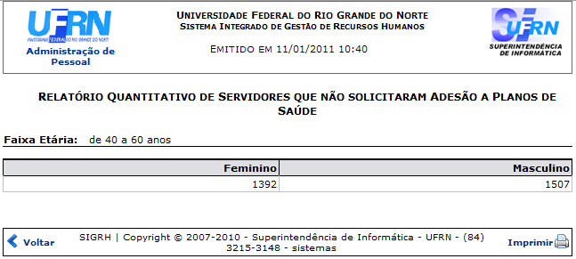Figura 2: Relatório Quantitativo de Solicitações de Adesão a Planos de Saúde
Clique em Voltar para retornar à página anterior e clique no ícone para imprimir o relatório.
Para retornar a página principal do módulo, clique em Administração de Pessoal ou Plano de Saúde, de acordo com o perfil do usuário.
Bom Trabalho!

Manuais Relacionados
- Financeiro de Solicitações
- Listagem de Solicitações
- Listagem de Solicitações por Tipo de Servidor Pensionista
- Quantitativo de Solicitações
<< Voltar - Manuais do SIGRH

